Рекомендации для родителей .

«Как игры на кухне с детьми влияют на счастливое будущее вашего ребенка»
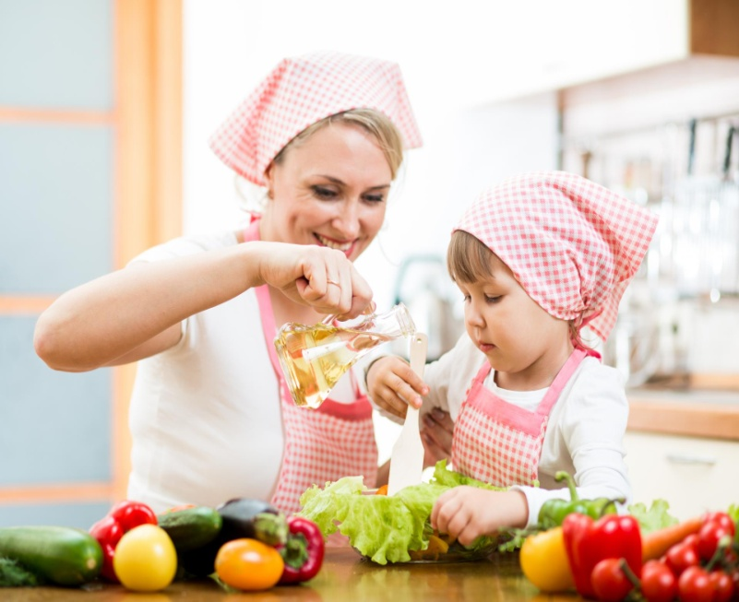
Кухня — это серьёзно,
кухня — это опасно, и здесь нет места детским играм, скажете Вы, а вот мы с вами не согласимся и докажем, что кухня это весело и познавательно и это идеальное место для общения!
Зададим вам, как маме очень простой вопрос : Где вы проводите львиную долю своего времени, когда находитесь дома?
На кухне? Отлично! Именно здесь вас и будут подстерегать ваши любопытные и любознательные детишки, которым нужно много, очень много общения с вами!
И в этот момент мама как правило занята ответственным и серьёзным занятием, приготовить, накрыть, убрать, помыть, приготовить, накрыть, убрать….
А может, не надо разделять эти процессы во времени и пространству,
а начать обращаться и играть с ребёнком здесь и сейчас, во время домашних хлопот на кухне?
Учимся составлять сложное слово из двух простых:

Как можно одним словом назвать прибор, который…варит кофе (режет овощи, чистит картофель, моет посуду, выжимает сок, убирает пыль?

Формируем навык образования относительных прилагательных от существительных.
Образуем слово: «Из яблок получается сок (яблочный, из груш — (грушевый, из слив, из свёклы, из капусты, из…»

Купив продукты в магазине и принеся их домой сортируем:
1. В каких из этих предметов «живёт» звук «Р» (либо другой звук)
2. Назови все, что НЕ надо будет готовить – варить или жарить.
3. Что для тебя здесь самое вкусное?

4. Что самое тяжёлое (лёгкое?)

Познавательное с полезным.
Помытые ложки и вилки требуют сортировки;
накрываемый стол «ждёт» нужное количество приборов. Совсем скоро ребёнок станет главным по столовым приборам, и не нужно будет его заставлять помочь вам, когда он станет взрослый.

Охотимся на цифры и буквы.
Обратитесь к ребёнку: «Посмотри, где на кухне есть цифры.
Назови их. Для чего здесь цифры? Что они обозначают? В чем помогают? А есть ли здесь буквы? Где ты их нашёл? Зачем они?
Есть здесь такие же буквы, как и в твоём имени? А какие ещё слова начинаются с этой буквы? И т. д.

Таким образом вы ловите сразу двух зайцев — вы общаетесь с ребёнком, не отрываясь от важных дел, и самое главное, ребёнок чувствует свою нужность для вас. Он может внести свой посильный вклад в дела семьи своей помощью. А когда он станет взрослым, он никогда не отвернётся от вас, если вам понадобиться помощь.

Подготовила Мяличкина Е.Н.

